Robinson Beach Apart 3*
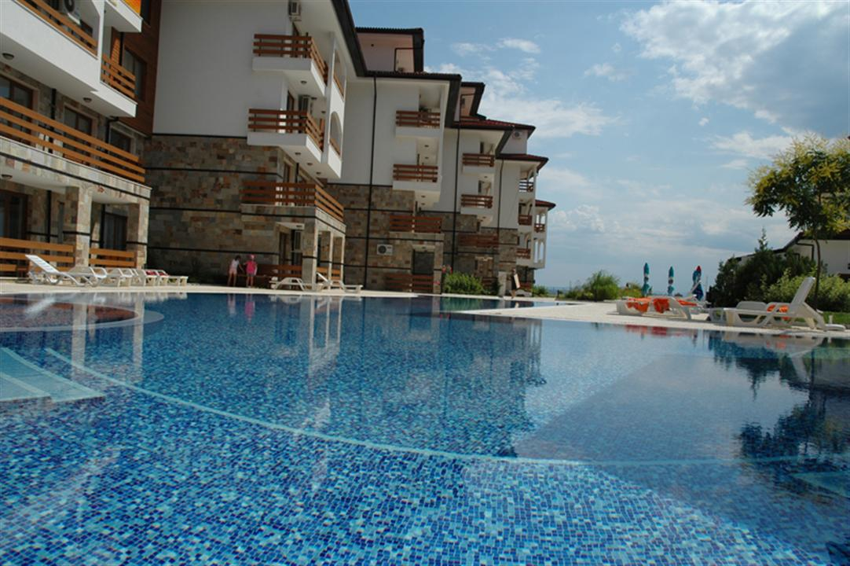

Апарт-комплекс Robinson Beach расположен в непосредственной близости от пляжа и всего в 500 метрах от комплекса Елените. В комплексе есть рецепция, сезонный открытый бассейн, ресторан со солнечной террасой и бар возле бассейна, детская игровая площадка в саду.
Размещение:
1 BR APARTMENT - STANDARD - min 2; max 3+1 or 4 adt
2 BR APARTMENT - STANDARD - min 4; max 4+2 or 6 adt
Апартаменты элегантно обставлены в соответствии с современными тенденциями. В каждом номере есть балкон, а из некоторых открывается панорамный вид на море и залив Солнечного берега. В каждом апартаменте есть гостиная с зоной отдыха и кабельным телевидением, полностью оборудованная мини-кухня(плита, тостер, холодильник, кострюля, сковородка, посуда, вилки, ложки, тарелки) с обеденной зоной и собственная ванная комната с душем и феном.
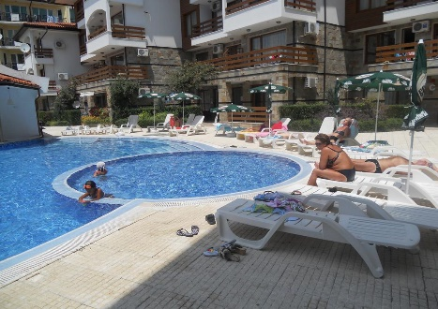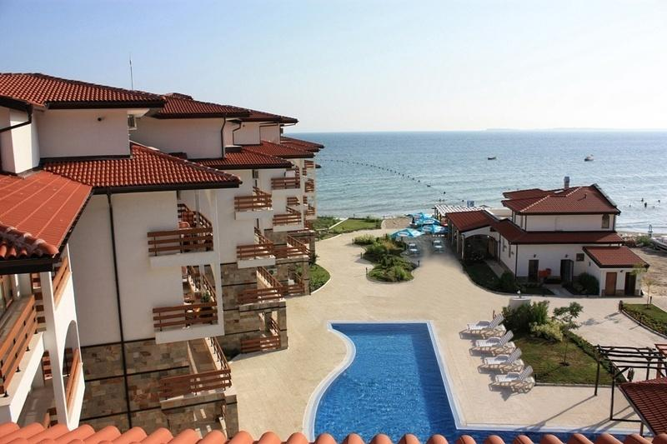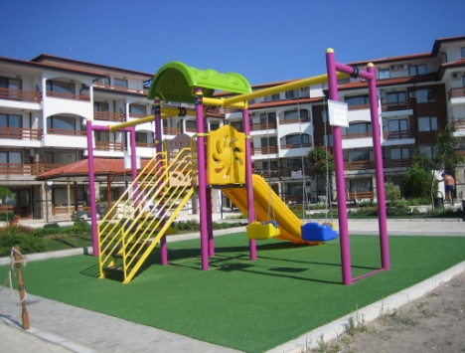
Рядом находятся большой гипермаркет, аквапарк, магазины и рестораны, автобусная остановка на Солнечный берег и Несебр.
Важно:
Десткая кроватька – 3 евро в день по предварительному заказу.
Интернет- платный
В день заселения туристы платят 50 евро депозит на рецепции. Этот депозит возвращается в день отъезда если нет материальных ущерб по номеру.

